

**СХЕМА** 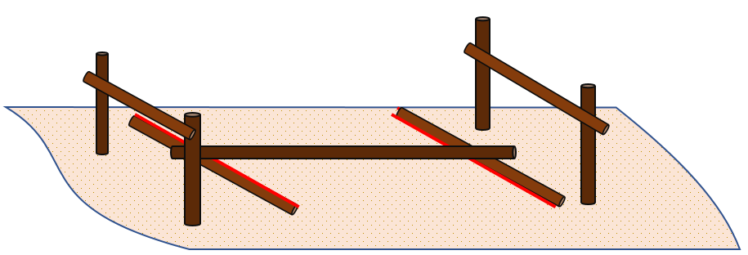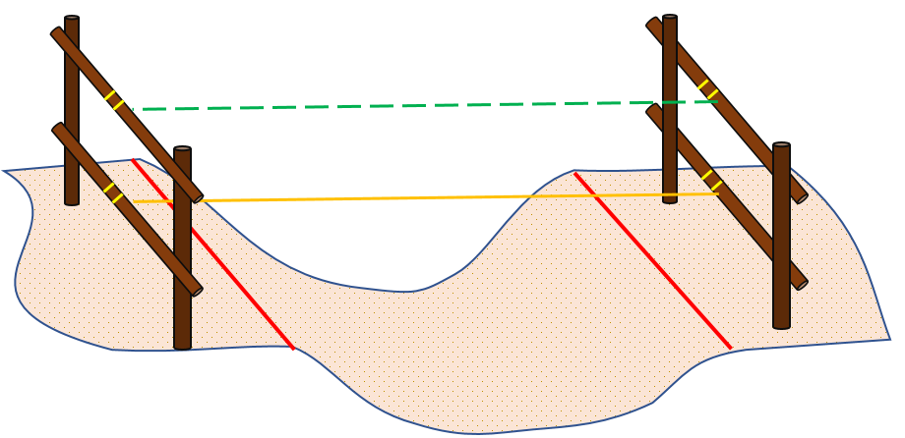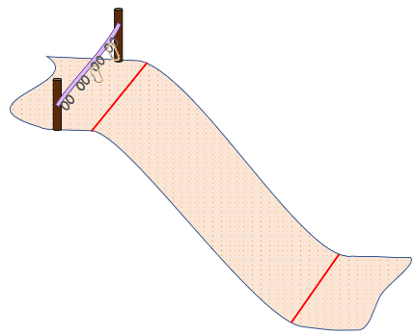



**Переправа по бревну**



**Спуск**

**по склону**



**КП**

**Параллельная переправа склона**



**КП**



**КП**



**КП**

**Подъём**

**по склону**



**ФИНИШ**



**СТАРТ**

**- участок ориентирования**

**- маркированный участок**

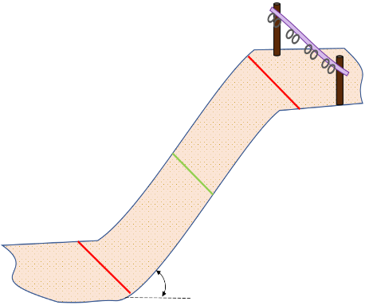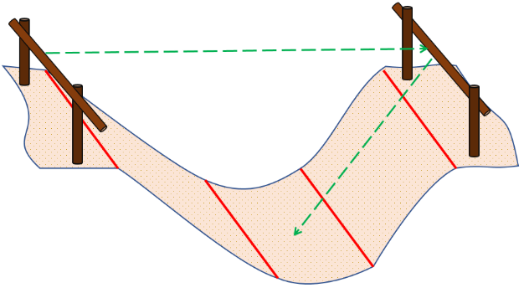**ДИСТАНИЦЯ – ПЕШЕХОДНАЯ – СВЯЗКА 3 КЛАССА**



**КП**



**Блок 1-2**